|  |  |
| --- | --- |
| **UBND QUẬN BÌNH THẠNH**  **TRƯỜNG THCS RẠNG ĐÔNG** | **ĐỀ KIỂM TRA HỌC KÌ I**  **Năm học 2022 – 2023**  **Môn Toán – Lớp 7**  Thời gian làm bài: 90 phút  *(không kể thời gian phát đề)* |

**I. PHẦN TRẮC NGHIỆM (3,0 ĐIỂM)**

**Câu 1.** Số nào sau đây là số vô tỉ:

$$A. \sqrt{36} B. 4,(123) C.\frac{3}{5} D.\sqrt{13}$$

**Câu 2.** Hãy viết số $\frac{50}{11}$ dưới dạng số thập phân vô hạn tuần hoàn.

$$A. 4,(54) B. 4,(545) C.4,(454) D.4,54(5)$$

**Câu 3.** Kết quả phép tính: $\sqrt{81}+2\sqrt{36} là:$

$$A. 13 B.15 C.21 D.23$$

**Câu 4.** Làm tròn số **13,456789** đến chữ số thập phân thứ hai là:

$$A. 13,45 B. 13,46 C.13,456 D. 13,4$$

**Câu 5.** Cho biểu thức $\left|x\right|$ = 11 thì giá trị của x là:

**A.** x = 11 **B**. x = 11 hoặc x = – 11

**C**. x = – 11 **D**. x = 121

**Câu 6.** Trong các số: $\sqrt{100}; 1,\left(3\right); \sqrt{10}; 7; \frac{-5}{4}$, có bao nhiêu số hữu tỉ?

$A. 2 B. 3 C.4 D. 5$

**Câu 7.** Hai đường thẳng zz’ và tt’ cắt nhau tại A. Góc đối đỉnh với zÂt là:

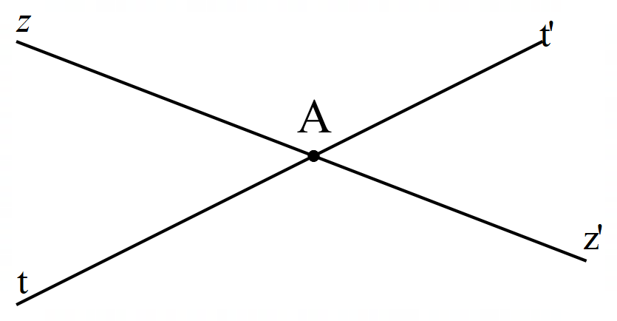

$A. z’Ât’ B. z’Ât C.zÂt’ D. zÂt$

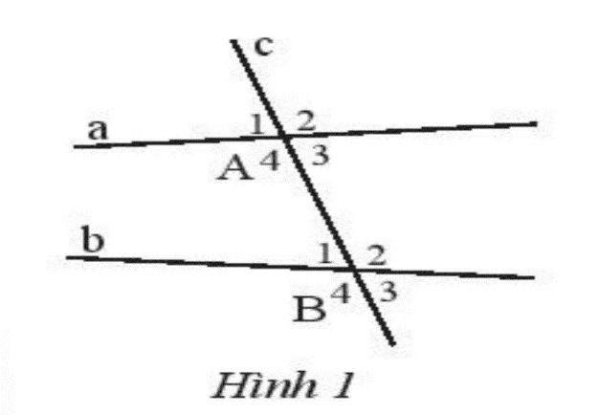 **Câu 8**. Cho hình vẽ sau, góc so le trong với $\hat{A_{3}}$ là:

$A. \hat{B_{1}} B. \hat{B_{2}} C.\hat{B_{3}} D.\hat{B_{4}}$

**Câu 9.** Trong các hình sau, hình nào là hình lăng trụ đứng tứ giác?

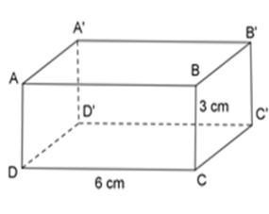 **A.** Hình 4. **B.** Hình 3  **C.** Hình 2  **D.** Hình 1.

**Câu 10.** Cho hình hộp chữ nhật ABCD.A’B’C’D’ có DC = 6cm, CB = 3cm. Hỏi độ dài của A′B′ là? $A. 3 cm. B. 6 cm. C.9 cm. D. 18 cm.$

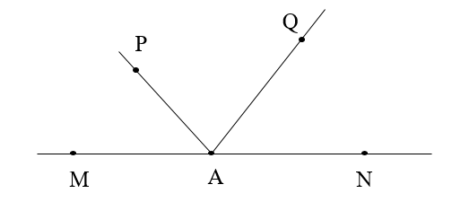 **Câu 11.** Trong hình vẽ dưới đây, góc kề bù với $\hat{NAQ }$ là:

**A**. $\hat{PAQ}$  **B**. $\hat{PAM}$  **C**. $\hat{MAQ}$  **D**. $\hat{PAN}$

**Câu 12.** Diện tích xung quanh của hình lập phương có cạnh dài 5m là:

**A**. 125 m2 **B**. 25 m2 **C**. 50 m2 **D**. 100 m2.

**II. PHẦN TỰ LUẬN (7,0 ĐIỂM)**

**Câu 1 (1,0 điểm)** Thực hiện phép tính **(** bằng cách hợp línếu có thể**)**:

$$a) {\left(\frac{-2}{3}\right)}^{2}+\frac{5}{9}.\frac{1}{2} b) {\left(\frac{2}{5}\right)}^{2}.\frac{3}{11}+\frac{4}{25}.\frac{8}{11}$$

**Câu 2 (1,0 điểm)** Tìm số hữu tỉ , biết:

$$a) \frac{3}{4}x+\frac{2}{5}=\frac{5}{6} b)\left|\frac{1}{4}x-\frac{2}{3}\right|=\frac{1}{6}$$

**Câu 3 (1,0 điểm)** Giá bán một ly trà sữa là 20 000 đồng.Lần thứ nhất cửa hàng giảm giá 5%.Lần thứ hai cửa hàng giảm giá 10% so với giá đã giảm.Tìm giá tiền của một ly trà sữa sau khi giảm hai lần?

**Câu 4 (1,0 điểm)** Một bể cá có dạng hình hộp chữ nhật có kích thước: dài 6 dm, rộng 4 dm và cao 5 dm.

1. Tính thể tích của bể cá.
2. Người ta đổ và bể 84 dm3 nước, hỏi mực nước còn cách miệng bể bao nhiêu dm?

**Câu 5 (1,0 điểm)** Quan sát biểu đồ dưới đây và trả lời các câu hỏi.

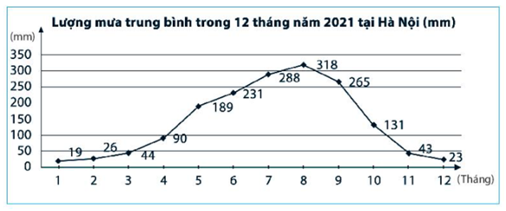

1. Biểu đổ biểu diễn các thông tin về vấn đề gì?
2. Đơn vị thời gian là gì?
3. Tháng nào có lượng mưa trung bình cao nhất?
4. Tháng nào có lượng mưa trung bình thấp nhất?

**Câu 6 (2,0 điểm)** Cho hình vẽ sau, biết  và .

a) Chứng minh: .

b) Tính số đo các góc: $\hat{I_{1}} ; \hat{I_{2}}$

c) Vẽ Hx là tia phân giác của $\hat{mHI}$. Tính $\hat{xHK}$?

**____HẾT____**

**ĐÁP ÁN VÀ THANG ĐIỂM ĐỀ KIỂM TRA HỌC KÌ I**

**Năm học 2022 - 2023**

**I. PHẦN TRẮC NGHIỆM (3,0 ĐIỂM)**

|  |  |  |  |  |  |  |  |  |  |  |  |
| --- | --- | --- | --- | --- | --- | --- | --- | --- | --- | --- | --- |
| **1** | **2** | **3** | **4** | **5** | **6** | **7** | **8** | **9** | **10** | **11** | **12** |
| **D** | **A** | **C** | **B** | **B** | **C** | **A** | **A** | **A** | **B** | **C** | **D** |

**II.PHẦN TỰ LUẬN (7,0 ĐIỂM)**

**Câu 1 (1,0 điểm)** Thực hiện phép tính **(** bằng cách hợp línếu có thể**)**:

$a) {\left(\frac{-2}{3}\right)}^{2}+\frac{5}{9}.\frac{1}{2}$

$= \frac{4}{9}+\frac{5}{18}$:0,25đ

$= \frac{13}{18}$:0,25đ

$b) {\left(\frac{2}{5}\right)}^{2}.\frac{3}{11}+\frac{4}{25}.\frac{8}{11}$

$= \frac{4}{25}.\frac{3}{11}+\frac{4}{25}.\frac{8}{11}$

$= \frac{4}{25}.\left(\frac{3}{11}+\frac{8}{11}\right)$:0,25đ

$= \frac{4}{25}.1$

$= \frac{4}{25}$:0,25đ

**Câu 2 (1,0 điểm)** Tìm số hữu tỉ , biết:

$a) \frac{3}{4}x+\frac{2}{5}=\frac{5}{6}$

$\frac{3}{4}x =\frac{5}{6} -\frac{2}{5}$

$\frac{3}{4}x =\frac{13}{30}$:0,25đ

$x =\frac{13}{30}:\frac{3}{4}$

$x =\frac{13}{30}.\frac{4}{3}$

$x =\frac{26}{45}$:0,25đ

$b)\left|\frac{1}{4}x-\frac{2}{3}\right|=\frac{1}{6}$

$=> \frac{1}{4}x-\frac{2}{3}=\frac{1}{6} hay \frac{1}{4}x-\frac{2}{3}=\frac{-1}{6}$:0,25đ

$=> \frac{1}{4}x=\frac{1}{6}+\frac{2}{3} hay \frac{1}{4}x=\frac{-1}{6}+\frac{2}{3}$

$=> \frac{1}{4}x=\frac{5}{6} hay \frac{1}{4}x=\frac{1}{2}$

$=> x=\frac{10}{3} hay x=2$:0,25đ

**Câu 3 (1,0 điểm)**

Giá ly trà sữa sau lần giảm thứ nhất:

20 000 ( 100% - 5% ) = 19 000 (đồng) :0,5đ

Giá ly trà sữa sau lần giảm thứ hai:

19 000 ( 100% - 10% ) = 17 100 (đồng) :0,5đ

**Câu 4 (1,0 điểm)** Một bể cá có dạng hình hộp chữ nhật có kích thước: dài 6 dm, rộng 4 dm và cao 5 dm.

1. Thể tích của bể cá. :0,5đ

6 . 4 . 5 = 120 (dm3)

1. Chiều cao mực nước trong bể là:

84 : ( 6 . 4 ) = 3,5 (dm) :0,25đ

Mực nước cách miệng bể:

5 – 3,5 = 1,5 (dm) :0,25đ

**Câu 5 (1,0 điểm)** Quan sát biểu đồ dưới đây và trả lời các câu hỏi.



1. Biểu đổ biểu diễn các thông tin về lượng mưa trung bình trong 12 tháng năm 2021 tại Hà Nội :0,25đ
2. Đơn vị thời gian là tháng :0,25đ
3. Tháng có lượng mưa trung bình cao nhất là tháng 8 :0,25đ
4. Tháng có lượng mưa trung bình thấp nhất là tháng 1 :0,25đ

**Câu 6 (2,0 điểm)** Cho hình vẽ sau, biết  và .

1. Chứng minh: .

Ta có:  :0,25đ

Nên: m // n :0,25đ

1. Tính số đo các góc: $\hat{I_{1}} ; \hat{I_{2}}$

Vì m // n

Nên $\hat{I_{2}}= \hat{H_{3}}={50}^{0}$ ( 2 góc so le trong) :0,25đ

Vì $\hat{I_{1}}$ và $\hat{I_{2}}$ là 2 góc kề bù

Nên: $\hat{I_{1}}+\hat{I_{2}}{=180}^{0}$:0,25đ

=> $\hat{I_{1}}+{50}^{0}{=180}^{0}$

=> $\hat{I_{1}} {=130}^{0}$:0,25đ

c) Vẽ Hx là tia phân giác của $\hat{mHI}$. Tính $\hat{xHK}$?

Vì Hx là tia phân giác của $\hat{mHI}$

Nên $\hat{mHx}=\hat{xHI}=\frac{\hat{mHI}}{2}={25}^{0}$:0,25đ

Vì $\hat{xHK}$ và $\hat{mHx}$ là 2 góc kề bù

Nên: $\hat{xHK}+\hat{mHx}{=180}^{0}$:0,25đ

=> $\hat{xHK}+{25}^{0}{=180}^{0}$

=> $\hat{xHK} {=155}^{0}$:0,25đ